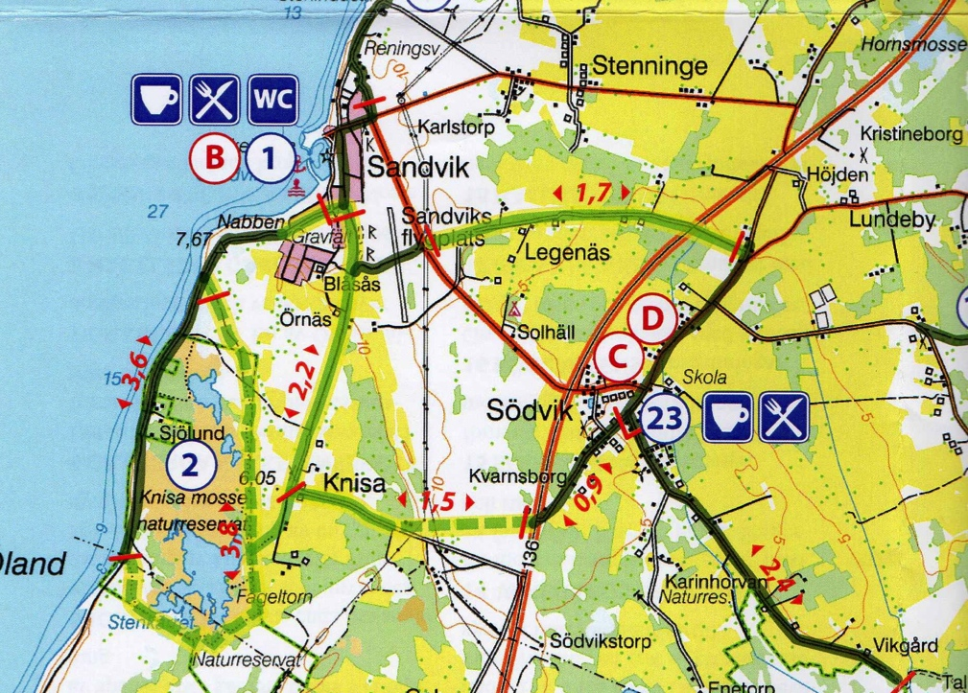

Försäljningsställen för vandringskartan hittar du på www.kust-kust.se

Välkommen på vandring vid Knisa mosse!

Söndag 1 juni 2014

Samling vid badplatsen i Sandvik kl 9:00

Ingen avgift

Ta med fika men lämna hunden hemma (fritt strövande kreatur kan förekomma)

Vandringen är ca 7 km och avslutas vid starten i Sandvik

Vandringsledare:
Christer o Gunvi Hessling, 070-6049528,
Jan-Åke o Tina Skiöld, 070-5429973
Ett arrangemang av Öland Kust till Kust Intresseförening
www.kust-kust.se

